## AVANS EKRANI

**Kartların geldiği ekran sorgusu,**

* xSql = "select SNR, BHDAT, MTOPT, KTOPT from BEHAND where KNR='" & SKNR & "' order by SNR"

**Avansla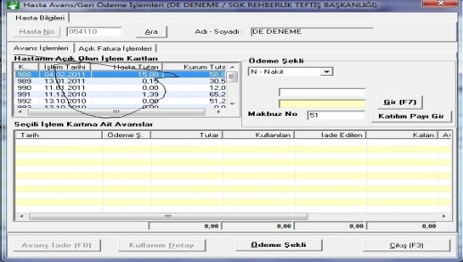rın geldiği ekran sorgusu,**

* xSql = "select AV_ID, TARIH, ODEMESEKLI, TUTAR, KULLANILAN, IADEEDILEN, USER_ID,MAKNO,TIPI,AFATNO from AVANSLAR " & _ "where KNR='" & SKNR & "' and " & "SNR='" & SSNR & "' " “

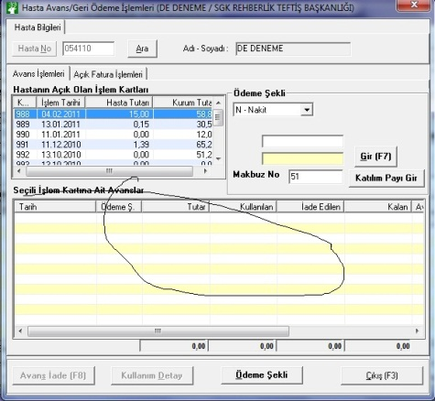

**Avans girme sorgusu,**

INSERT AVANSLAR

* (AV_ID=SELECT SLT FROM KEYDAT WHERE SLB=’AV_ID’
* , KNR=HASTA NO
* , SNR=HASTA KARTNO
* , TARIH=AVANS GİRME TARIHI
* , TUTAR=AVANS TUTARI
* , ODEMESEKLI=ODEMESEKLI N,K….
* ,MAKNO=SELECT SLT FROM KEYDAT WHERE SLB=’MAKNO’
* , USER_ID=KULLANICI
* ,DATE_CREATE=KAYIT OLUŞRUMA TARİHİ

"INSERT into KASA

* (MAKNO=MAKNO KEYDAT
* , KNR=HASTA NO
* , SNR=HASTA KARTNO
* , ACIKLAMA="Alınan Avans"
* , HNEREYEODENDI=HASTA ADI SOYADI
* , TARIH=AVANS GİRME TARIHI
* , MAKBUZNO=MAKNO
* , MAKBUZTIPI=A
* , ODEMESEKLI=ODEME SEKLI N,K
* , TUTAR=AVANS TUTARI
* , BORCALACAK=B
* , VEZNE=VEZNE NO
* ,USER_ID=KULLANICI , DATE_CREATE=KAYIT TARIHI

**AVANS IADE**

UPDATE AVANSLAR set " & _

"IADEEDILEN=IADEEDILEN+" & Dbl2StrDbl(nIadeEdilen) & " " & _

"where AV_ID=" & LswAvanslar.SelectedItem.Text

xSql = "INSERT into AVANSLAR_IADE

(AV_ID=IADE EDILEN AVANSIN ID SI

, TARIH=IADE TARIHI

, IADEMAKNO=MAKNO KEYDAT

, TUTAR=IADE TUTARI

, USER_ID=KULLANICI

, DATE_CREATE =KAYIT OLUŞTURMA TARIHI

**Fatura İptal ,**

xSql = "UPDATE HIZIL set MAKNO=NULL where KNR='" & SKNR & "' and " & _

"MAKNO='" & CMAKNO & "'"

xSql = "UPDATE FATURA set ISIPTAL='1', " & _

"USER_ID_UPDATE='" & ActiveUser & "', " & _

"DATE_UPDATE='" & Now & "' " & _

"where FATURA_ID='" & CFATNO & "'"